«Инновационные технологии развития одарённых детей в условиях дополнительного образования»

Муниципальное бюджетное учреждение дополнительного образования
Шолоховский Центр внешкольной работы

Аверьянова Людмила Станиславовна, директор

«В каждом человеке солнце, только дайте ему светить.»
Сократ

В последнее время все чаще встаёт проблема работы с одарёнными детьми.
Проблема выявления и развития умственно одарённых детей является одной из наиболее сложных и интересных проблем современности отечественной и зарубежной педагогики, т.к. она связана с перспективами развития и процветания современного общества. Лишь люди талантливые, которым максимально помогли развить их природный потенциал, делают кардинальные открытия и перевороты в науке и производстве.
Именно поэтому так важно определить основные задачи и направления работы с одаренными детьми в системе дополнительного образования.
На сегодняшний день образование рассматривается в стратегической перспективе как важнейший фактор и ресурс развития общества и государства, поэтому работа с одаренными детьми является одним из приоритетных направлений педагогической деятельности.
Актуальность работы с одаренными обучающимися подчеркивается в таких документах федерального уровня:
- Концепция долгосрочного социально-экономического развития Российской Федерации на период до 2020 г.;
- НАША НОВАЯ ШКОЛА;
- Концепция модернизации образования
«Важной задачей системы образования является формирование профессиональной элиты, выявление и поддержание наиболее одарённых, талантливых детей и молодёжи";
- Федеральный закон «Об образовании в российской Федерации»;
- ФГОС.
Что же такое одарённость?
Человеческое мышление, способность к творчеству - величайший дар природы.
Очень важно понимать, что даром этим природа отмечает каждого человека. Но так же очевидно и то, что свои дары она поровну не делит и кого-то награждает щедро, не скупясь, а кого-то обходит стороной. Одаренным же принято называть того, чей дар явно превосходит некие средние возможности, способности большинства.
«Как построить работу с одаренными детьми, чтобы добиться максимального развития умений, навыков, познавательных способностей? Если создать оптимальные условия для раскрытия потенциальных возможностей ребенка, при этом сохраняя целостность системы его обучения и воспитания, и комплексное воздействие на ребенка, то возможна творческая самореализация личности в различных видах деятельности.
В свете новой государственной политики Шолоховский Центр внешкольной работы Белокалитвинского района реализует проект по работе с одарёнными детьми «Зажигаем звёзды» и является Областной инновационной площадкой (приказ Министерства общего и профессионального образования Ростовской области № 495 от 29.06.2016 г.)
Центр внешкольной работы - это:
- учреждение, где дети и подростки могут реализовать своё право на свободу выбора. Здесь формируются характер, умение общаться, сотрудничать, развивать творческие способности.
- Центр - это около восьми ста пятидесяти (850) обучающихся ежегодно;
- 19 педагогов дополнительного образования, среди них 11 педагогов высшей категории и 8- первой категории;
Учебно-воспитательная деятельность ведётся по 4 направленностям:
Художественно-эстетической;
Туристско-краеведческой;
Физкультурно-спортивной;
Социально-педагогической.
Цель проекта:
«Создание дидактической системы педагогического сопровождения и поддержки талантливых и одаренных детей как особой культуры персонализированного и персонифицированного развития личности в условиях Центра внешкольной работы.»
Исходя из этого, для себя мы определили следующие процессы работы с одаренными детьми:
- Создать эффективную и постоянно действующую систему выявления одаренных детей;
- Внедрить в практику деятельности Центра новые образовательные и педагогические технологии реализации компетентностного подхода;
- Создать дидактическую систему поддержки талантливых и одаренных детей в условиях Центра:
- персонализированного и персонифицированного развития личности,
-педагогического сопровождения и поддержки талантливых и одаренных детей, детей с потенциальной одаренностью в деятельности художественно-эстетической, физкультурно-спортивной, социально-педагогической, туристско-краеведческой направленности.
- Осуществлять методическое обеспечение процесса развития одаренности.
- Способствовать повышению научно-теоретических знаний педагогов Центра по работе с одаренными детьми.
- Пропагандировать и распространять передовой педагогический опыт по работе с одаренными детьми
Вывод:
Внедрение системы работы с одаренными детьми позволит создать условия для успешной самореализации школьников, работать со всеми детьми, добиваясь максимального развития умений, навыков, познавательных способностей, позволит подготовить выпускника, способного адаптироваться к меняющимся условиям, коммуникабельного и конкурентоспособного.
Для каждой ступени основного образования дополнительное образование способно предложить свой содержательный модуль, исходя из особенностей целеполагания развития личности в условиях определенного возрастного периода (рассмотрим на примере нашего учреждения):
на этапе дошкольного образования – осуществляется предшкольная подготовка детей в рамках школы развития «Раз ступенька, два ступенька»;
на этапе начального школьного образования – оказывается помощь в освоении склонностей и способностей ребенка через включение в творческие объединения, деятельность которых осуществляется по четырем образовательным направленностям - художественно-эстетической, туристско-краеведческой, социально-педагогической, физкультурно-спортивной. Для успешного развития одаренности, в Центре создается насыщенная, эмоционально богатая образовательная среда, через мотивацию к различным видам деятельности;
на этапе основного общего образования– осуществляется поддержка процесса самоопределения личности: расширение спектра значимых проблем в различных сферах деятельности и приобретение опыта их решения- через вовлечение в проектную деятельность, обучения по специальным образовательным программам с углубленным уровнем(программы для одаренных обучающихся);
на этапе среднего полного общего образования– происходит сопровождение процесса профессионального самоопределения обучающихся, обеспечение и помощь в получении углубленных знаний в выбранном профиле деятельности. В этот период характер образовательной деятельности предполагает выдвижение на первый план творческих и продуктивных знаний, «погружение» в деятельность и моделирование творческих ситуаций.
Исходя из опыта работы, можно с уверенностью сказать, что с одаренностью детей может справиться любой педагог, если он обладает необходимыми знаниями и уровнем предметной подготовки. Поэтому в учреждении большое внимание уделяется повышению квалификации педагогов. Ежегодно планируются и проводятся теоретические и практические семинары по проблеме, все педагоги проходят курсы повышения квалификации, посещают разноуровневые мастер-классы, творческие мастерские, Вебинары: /Infourok.ru; ЦНОИ, центр непрерывного образования и инноваций; Образовательный Центр «Открытое образование».
Педагогическими работниками Центра разработаны дидактические материалы для работы с одаренными детьми в условиях дополнительного образования, целью которых является развитие познавательной, поисковой исследовательской деятельности.
Хочется поделиться уже апробированным опытом педагогов:

Художественно-эстетическое направление:
/автор, разработчик/ Бородина Надежда Владимировна, педагог дополнительного образования
«Дидактические игры для младших школьников (8-11 лет)
по теме «Инструменты деревообработчика»
Тема игры: «Четвертый — лишний».
«Кто, что, чем, из чего? Деревянных дел мастера».
«Загадки об инструментах»
Цель:
- Расширить представления детей о предметах труда современного работника, их особенностях, возможностях для качественной и эффективной работы.
- Создать условия для анализа и исследования различных инструментов, осуществления первых проб в освоении профессией деревообработчика.
- Формировать пространство продуктивного взаимодействия с окружающими по освоению сферы труда человека 21 века.
В процессе разнообразных дидактических игр дети учатся выделять назначение предметов, правильно называть, сравнивать предметы по форме, группировать их по сходству и назначению. Все эти действия развивают и закрепляют знания и представления детей об инструменте, способствуют актуализации знаний.
Научившись различать и называть инструмент в играх, дети начинают замечать различие и общность в применении.
В то же время в процессе игры у детей активизируется словарный запас.
Дидактические игры, предшествующие технологической деятельности, готовят детей к более свободной и точной классификации инструмента по назначению и применению.
С помощью игры ребёнок получает новые знания о том или ином инструменте, его названии.
Дети оперируют имеющими знаниями об инструменте, которые в ходе игры усваиваются, систематизируются, обогащаются.
Дидактические игры способствуют развитию умственных способностей детей, содержат умственное задание, в решении которого заключен смысл игры.
У ребёнка в дидактической игре с картинками происходит накопление, уточнение жизненного опыта.
Дидактические игры, направленные на сенсорное развитие детей, обладают большими возможностями: позволяют знакомить детей с качествами и свойствами предметов.
Обязательным условием дидактической игры являются правила, без которых деятельность приобретает хаотичный характер.
Структура дидактической игры состоит из
- Игрового замысла
- Игрового задания
- Игровых действий
- Правил
Тема игры: Четвертый — лишний.
Цель игры-викторины
Правила игры.
Игра проходит в один этап. Перейти от вопроса к вопросу можно по гиперссылке.
Ведущий задаёт вопрос, дает подсказки. Игроки дают ответы. Правильный Ответ появляется на экране после наведения курсора на слайд и щелчка по левой кнопке «мыши».
Когда все вопросы исчерпаны, игра закончена.
В данной дидактической игре дети отвечают на вопрос: «Какой инструмент лишний?» ответ не должен быть односложным. Необходимо не просто правильно дать ответ, но ответить «Почему?» Обосновать ответ, используя приобретённые ранее знания.
Например: Трамвай, троллейбус, электропоезд, автобус.  Трамвай, троллейбус, электропоезд питаются электроэнергией, автобус работает от двигателя внутреннего сгорания.  № слайда № 1 | Тиски  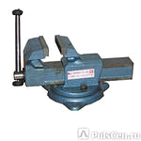 | лопата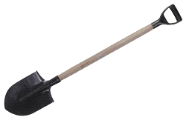 | Дрель  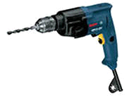 | Ножовка, пила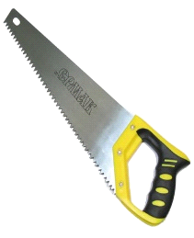 | Ответ: тиски, дрель, ножовка_ столярно- слесарные инструменты. Лишний инструмент Лопата- для земляных работ
 |  |  |  |  | 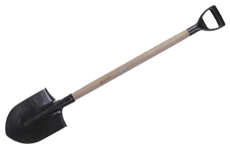
№2 | дрель | 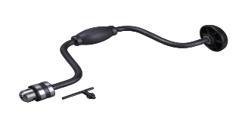коловорот | 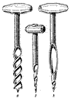буравчик | 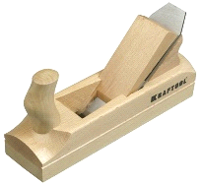рубанок | Ответ: дрель, коловорот, буравчик – инструмент для сверления. Лишний – рубанок, служит для строгания
 |  |  |  |  | 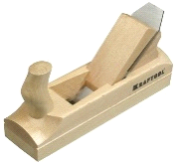
№3 | Бокорезы  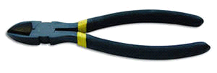 | Секатор  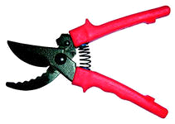 | Шило  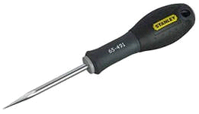 | Нож-резак  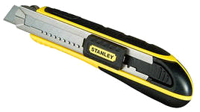 | Ответ: бокорезы, секатор, нож-резак – режущие инструменты. Шило - колющий
№4 | отвёртка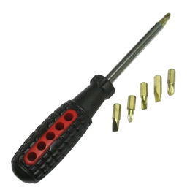 | гвозди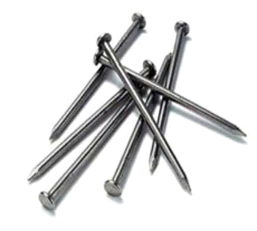 | шило | круглогубцы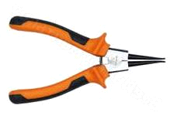 | Ответ: отвертка, гвоздь, шило – колющие, круглогубцы - сгибающие
№5 | клей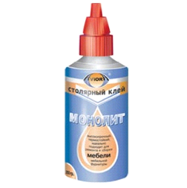 | гвоздь | пила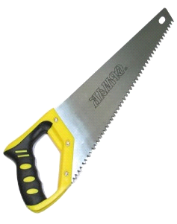 | шуруп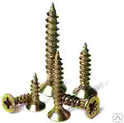 | Ответ: клей, гвоздь, шуруп – соединяющие. Пила – разделяет.
 |  |  |  |  | 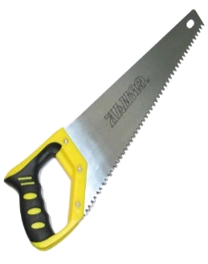

Кто, что, чем, из чего? Деревянных дел мастера.
Цель игры:
расширить представления о профессиях, связанных с обработкой дерева;
закрепить представления детей о том, с помощью каких инструментов можно делать изделия из дерева;
уточнить знания детей об особенностях ивы как материала для плетения
слайд | загадка |  | пояснение | отгадка | картинка
 | Он бревно отешет ловко,  Стены сделает, навес.  У него смолой спецовка,  Как сосновый пахнет лес. | П - - - - - к | Кто он?  Правильно вставив пропущенные буквы в словах, получите название профессии | плотник | 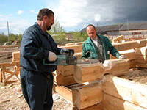
 | Рамы, двери, табуреты,  Полки, тумбочки, скамьи —  Очень важные предметы  Руки делают мои! | С - - - - р | Кто он?  Правильно вставив пропущенные буквы в словах, получите название профессии | столяр | 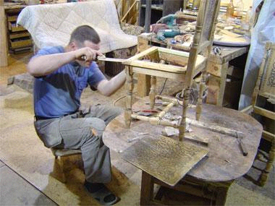
 | Сама дубовая, а пояс ивовый(ореховый, металлический) | Б---а  Б----ь | Что это?  Как называется профессия мастера? | Бочка  Бондарь | 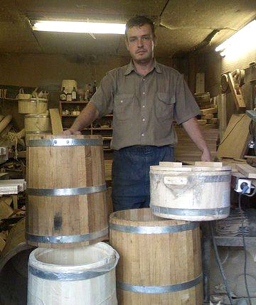
 | Деревянные скульптуры, резные фигуры, шахматы, картины из дерева, резные панно руки делают мои | Р----к | Как называется профессия мастера? | резчик | 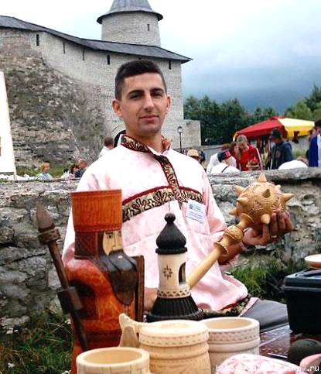
 | В работе использует природный материал, например лозу. | П--------к | Как называется профессия мастера? | плетельщик | 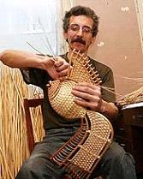

Источники информации:
- анимации http://lotoskay.ucoz.ru/load/animacii/45-5-2
- Буравчик dic.academic.ru›dic.nsf/ogegova/16946
- Картинки «Инструменты» http://images.yandex.ru
http://web-multimedia.narod.ru/multimedia/midi/midi.html
- фон природа http://lotoskay.ucoz.ru/load/shablony_dlja_prezentacij/priroda/priroda/144-1-0-4613
Бондарь – курский мастер Непанов. http://www.odnoklassniki.ru/group/50723734683769/album/51648325812345
Буравчик dic.academic.ru›dic.nsf/ogegova/16946
Картинки «Инструменты», плотник, столяр, резчик, плетельщик, http://images.yandex.ru
Фон лоза http://nepropadu.ru/blog/Masterskaia/3922.html
http://web-multimedia.narod.ru/multimedia/midi/midi.html
анимации http://lotoskay.ucoz.ru/load/animacii/45-5-2
фон природа http://lotoskay.ucoz.ru/load/shablony_dlja_prezentacij/priroda/priroda/144-1-0-4613
Туристско - краеведческое направление:
Организация исследовательской деятельности для одарённых обучающихся на занятиях туристско-краеведческого направления (для детей 10-14 лет)

/автор, разработчик/ Федосеева Светлана Николаевна, педагог-организатор
«Нельзя чему-нибудь научить человека, можно только
помочь ему обнаружить это внутри себя.»
Г. Галилей
Еще М.А. Данилов (Советский педагог-теоретик, историк педагогической мысли), главным результатом образования называл не объем фактических знаний (вооружить которыми впрок на всю жизнь - абсурдная задача), а способность обучающихся к их самостоятельному добыванию и применению как инструментария для дальнейшего познания и преобразования действительности, в том числе и самого себя. В начале своей деятельности по вовлечению учащихся в исследовательские проекты я для себя определила: что такое исследование. Первое значение: исследование – извлечь нечто «из следа», т.е. восстановить некий порядок вещей по косвенным признакам, отпечаткам общего закона в конкретных, случайных предметах. Второе значение: исследование – процесс выработки новых знаний, один из видов познавательной деятельности человека.
Многие считают, что исследователем человек может стать только тогда, когда приобретёт жизненный опыт, будет иметь определённый запас знаний и умений. На самом деле для исследования не нужен запас знаний, тот, кто исследует должен сам «узнать», «выяснить», «понять», «сделать вывод». Исследовательская деятельность является врождённой потребностью, нужно только её развивать, а не подавлять.
Способность к самостоятельному познанию развивается только в исследовательской деятельности, поэтому тема исследовательской работы с обучающимися будет актуальной.
Предлагаемый способ работы позволяет преодолеть отрыв теоретических знаний от практики. Обучающиеся могут усвоить инструментарий, с помощью которого он сможет познать действительность, выстроить свою позицию по общественно-значимому вопросу и аргументировать ее.
Главная цель педагога – подготовка учеников к творческой деятельности, учащиеся выступают в роли исследователей, самостоятельно добывающих знания, использующих разнообразные источники и материалы. Навыки исследовательской деятельности я начинаю формировать с 10 лет. Как правило, это монопредметные групповые кратковременные проекты. При работе над ними учу ребят выделять проблему, определять цели и задачи, собирать материал по теме из разных источников, готовить презентации и выступать публично. Важно также познакомить учащихся с методами исследований. В 12-14 лет, исследовательская деятельность усложняется: проекты становятся индивидуальными, долгосрочными и межпредметными. В 15-16 лет преобладают надпредметные проекты, выходящие за рамки общеразвивающих программ.
Для выполнения межпредметных и надпредметных исследований важно определить область исследования. В моей практике – это краеведческий материал, изучение природы родного края во всем ее многообразии. Например, при изучении темы «Развитие Донского казачества» дается задание: составить рассказ от имени казака о посещении Ростовской области. В другой группе после изучении разделов связанных с положением казаков в России, обучающиеся получают задание: придумать и написать свою «Историю казака», придумать его биографию, семейный герб, поставить его в реальное историческое окружение, отправить его в реальный бой или восстание при защиты Родины, записать его приключения, составить карту странствий, описать реальные сражения. При выполнении данных заданий учащиеся проявляют самостоятельность при выборе источников знаний, формы подготовки своего выступления. Такие задания очень нравятся ребятам и проходят всегда очень интересно и познавательно. Для более старших обучающихся чаще используем форму семинара, где можно предложить обсуждение разных точек зрения, проблемных вопросов, которые позволяют учащимся проявить их исследовательские умения и навыки. Например, при изучении темы «Участие казаков в Первой мировой войне», учащиеся делятся на группы по странам. Командам даются задания ознакомить с целями их участия в первой мировой войне, ответить на проблемные вопросы («Была ли неизбежна мировая война?», «Почему война стала мировой?», Каковы главные итоги и уроки войны?», Какую роль сыграли в этой войне казаки? и т.д.), выступить со своими предложениями о заключения мира и др.
Результатом нетрадиционных форм проведения занятий являются умение работать с различными источниками информации, составление плана, конспекта, выделение главного, участие в обсуждении проблемы, свое собственное суждение, овладение коммуникативными навыками.
Большое значение для развития исследовательских качеств имеют практические работы по краеведению. Примером может послужить практическая работа обучающихся с материалом дополнительной литературы при изучении темы «Быт и традиции Донского казачества», «Воспитание мальчиков и девочек в традициях казачества». Ребятам предлагаются различные задания, ответы на которые они самостоятельно находят в материалах книг.
Результатом этого этапа является включение обучающихся в активную учебно-познавательную деятельность, повышение коммуникативной культуры.
Исходя из опыта моей работы, могу сделать вывод о том, что применение исследовательской деятельности на занятиях в объединении «Родники Дона» позволяют заинтересовать обучающихся предметом, повысить качество обучения, добиться ощутимых результатов в формировании различных навыков и умений у каждого отдельного ребенка.
В организации исследовательской деятельности обучающихся на занятиях по краеведению можно выделить несколько видов и приемов.
Подготовка и проведение нетрадиционных занятий.
В каждой группе несколько занятий обобщения наиболее интересного изученного материала мы с обучающимися проводим в нетрадиционной форме: урок – путешествие, урок – деловая игра, урок-презентация, урок – семинар. При этом обучающимся при подготовке к таким занятиям требуется провести небольшую исследовательскую работу. Отдельные темы или вопросы изучаются с использованием различных источников знаний: документов, справочников, энциклопедий, Интернет – сайтов.
Конечно, не у всех ребят это получается т.к. ученик должен обладать определенными компетентностями:
1. Умение работать с рекомендованной литературой, а это является основой научного исследования. Необходимо читать материал последовательно, т.е. необходимо читать источник по порядку, досконально изучать все термины и понятия. Для того, чтобы разобраться в каждом термине или понятии, необходимо найти ему в подтверждение практический пример или практическое объяснение.
2. Умение критически осмысливать материал, представленный в книге т.е. необходимо уметь самостоятельно сопоставлять понятия и явления, делать собственные выводы. Определяя верность или ложность того или иного понятия, необходимо ставить себе следующие вопросы. – Какое понятие даёт наиболее объективное представление по существу изучаемого вопроса? – Какое мнение из представленных в литературе наиболее объективно? – Подтверждается ли теоретическое положение фактическим материалом?
3. Умение чётко и ясно излагать свои мысли. Каждое положение своего исследования необходимо излагать последовательно, не перескакивая с одной проблемы на другую. В работе должны быть использованы такие слова и выражения, как Я считаю, Я думаю, Мне известно, Анализ фактов показывает, Я не согласен с тем, что.
Да и педагог тоже должен обладать определенными компетентностями:
> Педагог должен сам быть творческой личностью
> Педагог должен постоянно заниматься самообразованием
> Должен занимать активную педагогическую позицию, иметь собственное стремление к исследовательской деятельности
> Должен уметь прогнозировать перспективу собственной деятельности, так и деятельности учащегося
> Должен уметь налаживать деловые формы общения с обучающимися, уметь диагностировать творческие способности учащихся в определенной области
Хотя не обходится и без проблем. Проблемы исследовательской работы в дополнительном образовании:
· Практическое использование полученных результатов;
· Выполнение исследовательской работы – очень трудоемкое дело.
Физкультурно-спортивное направление:
Исследовательская деятельность для развития творческих способностей одаренных обучающихся в процессе физического воспитания в дополнительном образовании.
/автор, разработчик/ Федосеев Сергей Владимирович, педагог дополнительного образования
Любое занятие физкультуры в дополнительном образовании можно сделать ярким и запоминающимся, интересным и увлекательным, но очень часто на теоретическую часть занятий остается мало времени. А хочется показать своим обучающимся и другую сторону предмета, что и в области физической культуры можно проводить очень интересные исследования и создавать проекты, да еще и напрямую связанные с развитием нашего организма, а значит познать самого себя и сделать много познавательных открытий.
Очень часто обучающиеся на занятиях задают вопросы: Чем полезно то или иное упражнение для организма? Почему необходимо делать разминку? Почему после занятий физкультуры болят мышцы и что сделать, чтобы такого не происходило? Найти ответ на вопрос можно вместе с ребенком, объяснив ему строение нашего организма и влияние на него физической нагрузки, а можно организовать его деятельность так, что он сам найдет истину в интересующем его вопросе и полученные в ходе его деятельности знания будут более прочными. Опыт работы показывает, что крайне важно поддерживать интерес не только одаренных ребят, но и все обучающихся к теоретическим знаниям по физической культуре. Это важно не только потому, что обучающиеся начинают лучше понимать себя, свой организм, происходящие с ними перемены, но и утверждаются в правильности своего отношения к физическим упражнениям. Эти знания помогают им сделать свой выбор в направлении здорового образа жизни, осознанно заниматься выбранным видом спорта. Постепенно ребята понимают, что активный образ жизни необходим каждому. Другая сторона вопроса – это то, что в силу своих физиологических особенностей далеко не все обучающиеся являются отличниками и хорошистами по физкультуре, как удержать интерес у ребенка и помочь ему быть успешным в освоении такого предмета, как физическая культура? Один из вариантов решения данной проблемы – это использование проектной деятельности. Учащиеся при разработке собственного проекта закладываются основы знаний в применении разнообразных методик поддержания здоровья и физического совершенствования. Такой вид работы при отсутствии у ребят учебных пособий формирует и некоторый уровень образованности в области физической культуры, закладывает основы для самообразования, самовоспитания. Информация, самостоятельно добываемая обучающимися для собственных проектов, позволяет осознать жизненную необходимость приобретаемых на уроке двигательных умений. Основной целью проектного метода на занятиях по физической культуре является развитие свободной творческой личности ребёнка, которое определяется задачами развития и задачами исследовательской деятельности детей.
Проекты по физической культуре в рамках изучения программы могут быть как краткосрочные (например, в рамках одного занятия), а могут быть среднесрочными (в течение 2-3 месяцев). Работать над ним можно как на занятиях, так и во время воспитательных мероприятий, причем выполнить его по силам детям с разной физической подготовкой, и по количеству участников он может быть, как индивидуальный, так и групповой.
В ходе работы над проектом обучающиеся занимаются исследовательской деятельностью, в результате которой им приходится не только учиться обрабатывать данные анкеты, строить графики и диаграммы, но и сравнивать, анализировать и делать выводы о результатах деятельности. Работа с информационными ресурсами: литературой, интернетом повышает информационную компетентность учащихся. А творческая работа над созданием продукта позволяет развивать потенциал личности.
Сегодня забывается о том, что исследовательские методы познания гораздо более эффективны в учебном процессе, нежели логическая познавательная деятельность (Бегидова С. Н.).
Цель нашей работы: Формирование исследовательских умений и развитие творческих способностей у обучающихся в процессе физического воспитания.
Для того чтобы реализовать поставленную цель, ставим следующие задачи:
- Стимулирование мотивации обучающихся на приобретение знаний в области физической культуры.
- Развитие способностей к критическому и творческому мышлению.
- Развитие исследовательских умений: анализ, выявление проблем, сбор информации, наблюдения, построения гипотез, экспериментирования, обобщения.
Условиями успешности решения поставленных задач являются:
- Постановка проблемной ситуации, при которой у ребенка возникают вопросы, любопытство;
- Активность ребенка (активный поиск решения проблемы);
- Связь обучения с жизнью ребенка, игрой, трудом.
Для развития творческих способностей обучающихся используем следующие методы исследовательской деятельности:
- Частично-поисковый метод. Этот метод постепенно приобщает обучающихся к самостоятельному решению проблем в ходе проблемных семинаров, эвристических бесед. Обучающиеся под руководством преподавателя решают проблему. Вопросы должны вызвать интеллектуальные затруднения обучающихся и целенаправленный мысленный поиск. Можно использовать “подсказки” и наводящие вопросы, опираясь на ответы учеников.
- Поисковый метод. Самостоятельная постановка и решения проблемы, путем логического анализа доказывает гипотезы, помощь педагога при этом минимальна.
- Метод творческой активности. Выполнение самостоятельных работ, требующих творческого воображения, открытия нового способа решения, изобретения.
Формы исследовательской деятельности проводятся на занятиях физической культуры могут быть разнообразны:
На занятии – дискуссии обучающиеся работают в малых группах (5–6 человек), получают очки за участие в дискуссии. Тема ее определяется изучаемым материалом. Дискуссия длится 8–15 минут в зависимости от темы и возраста учеников. Участники садятся в центре спортивного зала в небольшой круг, в это время остальные обучающиеся вместе с педагогами садятся вокруг них и слушают. Педагог присуждает поощрительные очки за определение положения в обсуждаемой проблеме, предоставление информации, опирающейся на факты, или информации, полученной в ходе исследования, привлечение другого ученика к дискуссии, сосредоточенность на теме.
Штрафные очки можно получить за: прерывание дискуссии, выпады против личности, несущественные замечания.
При проведении занятия педагогу дополнительного образования надо обращать внимание на психологическое равновесие между чрезмерно активными, молчаливыми участниками дискуссии. Для успешности проведения данного урока необходимо соблюдать следующие принципы:
- Позиция “Я – хороший, ты – хороший”;
- Истина превыше всего;
- Краткость – сестра таланта;
- Уважение и дружелюбие при высказываниях.
Нами разработаны правила поведения обучающихся во время занятия – дискуссии:
- Я критикую идеи, а не людей;
- Моя цель не в том, чтобы победить, а в том, чтобы прийти к наилучшему результату;
- Я выслушиваю сообщения каждого, даже если я с ним не согласен;
- Я стараюсь осмыслить и понять оба взгляда на проблему;
- Я изменяю свою точку зрения под воздействием фактов и убедительных аргументов.
Урок – проблемный семинар представляет собой “творческую дискуссию”, на которой идет обмен информацией между участниками, представляется возможность критиковать даже отвергнутое мнение.
Схема его такова:
- Постановка и осмысление проблемы.
- Генерирование вариантов решения проблемы.
- Отбор наиболее аргументированных вариантов решений проблемы.
- Критика отобранных решений.
- Отбор решений наиболее устойчивых к критике.
- Продумывание способов решения проблемы.
- Обсуждение этих способов.
- Подведение итогов (характеристика деятельности участников и их результатов, планирование конкретных действий, рефлексия учащихся).
Исследовательские игры способствуют интеллектуально-творческому развитию обучающихся. Игры проводятся под руководством педагога, но вмешательство его в процессе игры минимально.
Схема проведения исследовательской игры:
- Определение темы игры:
– обобщения, суть темы;
– ответить на вопросы, которые будут заданы обучающимся;
– формулируется главная цель занятия;
- Ход игры:
– выдача ученикам инструкций, правил, установок, пакеты материалов;
– разделение обучающихся на группы;
– обоснование всеми группами постановки проблемы и выбора ситуации (после жеребьевки);
– оказание помощи в виде консультаций;
– защита обучающимися своих решений и выводов;
– обсуждение предложенных ситуаций;
– ответы на заданные вопросы и приготовление своих вопросов для другой группы.
- Подведение итогов:
– сбор оценочных листов и подсчета количества баллов;
– определение победителей;
– оценка результатов игры педагогом и обучающимися.
Применение перечисленных выше форм и методов работы нацелены на активизацию потенциальных возможностей и творческого проявления способностей в исследовательской деятельности, а также на реализацию познавательно-информационных потребностей обучающихся.
Хочу поделиться опытом о том, как обычный вопрос ребенка «Зачем нужна утренняя зарядка?» превратить в учебно-исследовательский проект. Работать над ним можно как на занятии, так и во время воспитательных мероприятий , причем выполнить его по силам детям с разной физической подготовкой, и по количеству участников он может быть как индивидуальный, так и групповой.
Учебно-исследовательский проект «Зачем нужна утренняя зарядка»:
Каждое утро мы делаем зарядку, но многие без желания выполняют упражнения, а кто-то даже находит причины, чтобы её не делать. Мы редко задумываемся над тем, для чего делаем зарядку и практически не знаем ничего о том, какую пользу для нашего организма она приносит.
Гипотеза: Мы знаем, что утреннюю зарядку делать полезно, делаем её, но не знаем зачем.
Актуальность: Утренняя зарядка самый простой и доступный способ поддержать и сохранить своё здоровье.
Цель работы: Расширение знаний о пользе утренней зарядки.
Объект исследования: утренняя зарядка
Предмет исследования: знания о пользе утренней зарядки
Методы исследования: анкетирование, статистическая обработка данных анкетирования, сбор и изучение информации о пользе утренней зарядки, её формах, сравнение, анализ.
Задачи:
1. Разработать и провести анкету на тему «Зачем нужна утренняя зарядка, ее формы».
2. Сравнить результаты анкеты с научными знаниями.
3. Создать буклет о значении утренней зарядки и распространить его среди учащихся и педагогов школы.
Продуктом данного проекта может быть не только создание буклета, но и разработка комплекса упражнений утренней зарядки, показательное выступление с этим комплексом упражнений перед учащимися школы, а так же выступление на школьной конференции проектов.
Этапы проекта:
1.Определение темы, цели и задач проекта
2.Разработка вопросов анкеты
3.Изучение информации о пользе утренней зарядки для человека
4.Проведене анкетирования и обработка данных анкеты
5.Создание и распространение буклета
6.Создание фоторепортажа для презентации о том, как проходит утренняя зарядка
7.Подведение итогов работы
8.Оформление материалов
9.Создание презентации для защиты проекта
Результаты работы над проектом:
В ходе работы над проектом обучающиеся занимаются исследовательской деятельностью, в результате которой им приходится не только учиться обрабатывать данные анкеты, строить графики и диаграммы, но и сравнивать, анализировать и делать выводы о результатах деятельности. Работа с информационными ресурсами: литературой, интернетом повышает информационную компетентность обучающихся. А творческая работа над созданием продукта позволяет развивать потенциал личности.
Выявление и поддержка наиболее одаренных и талантливых детей стала системной и неотъемлемой частью педагогического сопровождения обучающихся нашего учреждения. Каждому ребенку в Центре предоставляется возможность свободного выбора образовательной области, профиля программ, времени их усвоения, включения в разнообразные виды деятельности с учетом их индивидуальных склонностей. Образовательную дея​тельность каждого детского творческого объединения мы рассматриваем как системное развитие потенциальных возможностей само​го ребенка: его интеллекта, способ​ностей - общих и специальных, лич​ностных качеств и т. д. Это форми​рует определенные требования к содержанию и методике образовательной и воспитательной работы с детьми.
В обучении одаренных детей в Центре внешкольной работы приоритетной формой работы является общение ребенка с педагогом, поэтому занятия строятся не в традиционной форме, а виде работы творческих групп, микроколлективов, что дает хорошую возможность каждому ребенку реализовать себя, имея максимум внимания со стороны педагога.
Ведущими и основными являются методы творческого характера – проблемные, поисковые, исследовательские, проектные, в сочетании с методами самостоятельной, индивидуальной и групповой работы.
Социально-педагогическое направление:
Развитие познавательной активности школьников (8-11 лет)
в процессе игровой деятельности
/автор, разработчик/ Петрашик Валентина Константиновна, педагог дополнительного образования
Невозможно переоценить значение познавательной деятельности для общего развития ребенка и формирования личности. Под влиянием познавательной деятельности развиваются все процессы сознания. Познание требует активной работы мысли и мыслительных процессов, а так же совокупности всех процессов сознательной деятельности. По достижению ребёнком семилетнего возраста, под влиянием обучения начинается перестройка всех его познавательных процессов, приобретение им качеств, свойственных взрослым людям. С первых дней обучения ребёнку необходимо в течение длительного времени сохранять повышенное внимание, быть достаточно усидчивым, воспринимать информацию и хорошо её запоминать.
Задача педагога Центра внешкольной работы - помочь детям как можно быстрее адаптироваться к учебной деятельности, научить их не только учиться, но и правильно использовать свое свободное время, не тратя лишних усилий, быть внимательными, усидчивыми. В возрасте 7-8 лет закрепляются и развиваются основные характеристики познавательных процессов, которые начали формироваться у ребёнка ещё в дошкольный период. Основные виды деятельности, которыми занят ребёнок: учение, общение, игра, труд. Я решила, использовать дидактические игры для формирования познавательного интереса у детей младшего школьного возраста, так как в игре удается привлечь внимание детей к таким предметам, которые в обычных неигровых условиях их не интересуют.
Ценность дидактических игр в процессе обучения заключается в том, что они создаются в обучающих целях. Благодаря использованию дидактических игр можно добиться более прочных и осознанных знаний, умений и навыков.
Игровая деятельность влияет на развитие внимания, памяти, мышления, воображения, всех познавательных процессов, формируется произвольность психических процессов, когда ребенок может следовать сознательной цели.
Знания данные в занимательной форме, в форме дидактической игры, усвоятся детьми быстрее, прочнее и легче, чем те, которые сопряжены с однотипными упражнениями.
Ожидаемый результат:
• Развитие пространственного мышления;
• Развитие слухового внимания;
• Развитие восприятия;
• Развитие наблюдательности;
• Развитие сенсорных способностей
В процессе включения в игру «По ступенькам взросления» формируются школьные традиции:
1. Первосентябрьский калейдоскоп.
- Праздник для первоклассников «Как Буратино начал учиться».
- Весёлые и серьёзные занятия «Азбука воспитательных занятий».
- «Я расту и мы растём» - праздник для детей 10-12 лет.
- «Давайте дружить» -встречи друзей.
2. Акция «Найди себя». Центр внешкольной работы на время превращается в необычную Страну Увлечений. Организуется выставка лучших работ обучающихся, всюду стрелки-указатели, рекламы, зазывалы стать участником любого объединения на выбор. Работает «Рекламное бюро», «Бюро добрых услуг».
Проводя коллективные развивающие игры, педагоги стараются создавать веселую и непринужденную атмосферу, подбадривать зажатых и скованных детей, не акцентировать внимание на промахах и ошибках.
Почти во всех играх детей делят на несколько команд или на исполнителей и зрителей, чтобы дать детям возможность оценить действия других и сравнить их со своими собственными. Причем роль ведущего во многих играх выполняются не взрослым, а ребенком. В учебно-воспитательной работе Центра внешкольной работы используются следующие общеразвивающие игры:
1. Эстафета.
Цель. Развивать внимание, выдержку, согласованность действий.
Ход игры. Дети сидят на стульях в полукруге. Начиная игру, встают и садятся по очереди, сохраняя темпоритм и не вмешиваясь в действия друг друга. Это упражнение можно выполнять в разных вариантах, придумывая с детьми интересные игровые ситуации.
а) Знакомство. Из-за ширмы появляется какой-либо любимый герой детских сказок (Карлсон, Красная шапочка, Бу-ратино и т.п.). Он хочет познакомиться с детьми и предлагает встать и назвать свое имя четко вслед за предыдущим.
б) Радиограмма. Игровая ситуация: в море тонет корабль, радист передает радиограмму с просьбой о помощи. Ребенок, сидящий на первом стуле, — «радист», он передает по цепочке хлопками или похлопыванием по плечу определенный ритмический рисунок. Все дети по очереди повторяют его, передавая дальше. Если задание выполнено правильно и последний ребенок — «капитан» спасательного судна точно повторяет ритм, тогда корабль спасен.
2. Что ты слышишь?
Цель. Тренировать слуховое внимание.
Ход игры. Сидеть спокойно и слушать звуки, которые прозвучат в комнате для занятий в течение определенного времени. Вариант: слушать звуки в коридоре или за окном.
3. Упражнение с предметами.
Цель. Тренировать зрительное внимание.
Ход игры. Педагог произвольно раскладывает на столе не сколько предметов (карандаш, тетрадь, часы, спички, монету). Водящий ребенок в это время отворачивается. По команд де он подходит к столу, внимательно смотрит и старается запомнить расположение всех предметов. Затем снова отворачивается, а педагог в это время либо убирает один предмет, либо меняет что-то в их расположении. Водящий соответственно должен либо назвать пропавший предмет, либо разложить все, как было.
4. Руки-ноги.
Цель. Развивать активное внимание и быстроту реакции.
Ход игры. По одному хлопку дети должны поднять руки, по двум хлопкам - встать. Если руки подняты: по одному - опустить руки, по двум - сесть.
5. Упражнение со стульями.
Цель. Привить умение свободно перемещаться в пространстве, координировать свои действия с товарищами. (Сесть на стулья, построив заданную фигуру, надо одновременно.)
Ход игры. По предложению педагога дети перемещаются по залу со своими стульями и «строят» круг (солнышко), домик для куклы (квадрат), самолет, автобус.
6. Есть или нет?
Цель. Развивать внимание, память, образное мышление.
Ход игры. Играющие встают в круг и берутся за руки; ведущий - в центре. Он объясняет задание; если они согласны с утверждением, то поднимают руки вверх и кричат: «Да!»; если не согласны, опускают руки и кричат: «Нет!».
Есть ли в поле светлячки?
Есть ли в море рыбки?
Есть ли крылья у теленка?
Есть ли клюв у поросенка?
Есть ли гребень у горы?
Есть ли двери у норы?
Есть ли хвост у петуха?
Есть ли ключ у скрипки?
Есть ли рифма у стиха?
Есть ли в нем ошибки?
7. Передай позу.
Цель. Развивать память, внимание, наблюдательность, фантазию, выдержку.
Ход игры. Дети сидят на стульях в полукруге и на полу по-турецки с закрытыми глазами. Водящий ребенок придумывает и фиксирует позу, показывая ее первому ребенку. Тот запоминает и показывает следующему. В итоге сравнивается поза последнего ребенка с позой водящего. Детей обязательно следует поделить на исполнителей и зрителей.
Игра является одним из важнейших условий моделирования социального поведения. Посредством игры люди познают сущность человеческих взаимоотношений, могут оценить свои личностные и профессиональные характеристики и т.д.
В основном игровая деятельность оказывает большое влияние на развитие ребенка. С помощью игры ребенок строит сложный мир, с интересными событиями, которые он проживает и переживает. Игра вводит ребенка в значимый мир и позволяет ему реализовывать свою свободу; ребенок учится жить в символическом мире. В этом заключаются функции игры.

Хочется закончить словами А. Бебеля «В каждом человеке заключается целый ряд способностей и наклонностей, которые стоит лишь пробудить и развить. Чтобы они, при приложении к делу, произвели самые превосходные результаты. Лишь тогда человек становится настоящим человеком».

